比亚迪空中纯电动车充电塔揭秘
比亚迪在大力推广新能源汽车的同时，充电设施的不完善的问题就凸显出来了，现比亚迪对于充电配套的建设也已全面铺开。日前，笔者从比亚迪官方获悉：为解决充电问题，比亚迪现已推出“空中纯电动车充电塔”与“3+3循环式立体充电机” 等电动车充电解决方案。
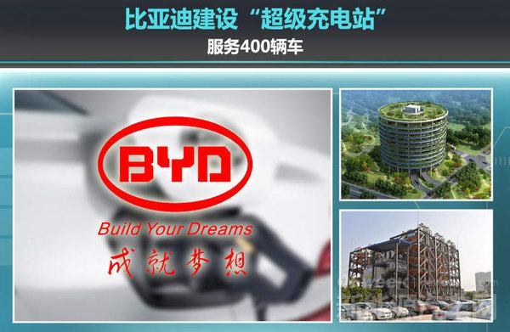
建设两种新型充电设施
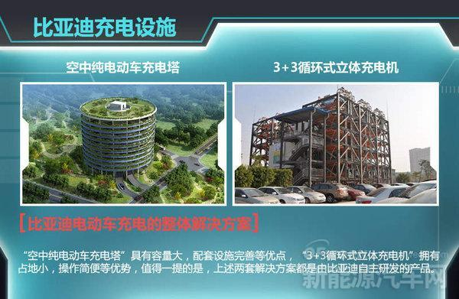
比亚迪于不久前，首次向外界展示电动车充电的整体解决方案。其中“空中纯电动车充电塔”具有容量大，配套设施完善等优点，“3+3循环式立体充电机”拥有占地小，操作简便等优势，值得一提的是，上述两套解决方案都是由比亚迪自主研发的产品。目前，上述两套设施都已经在比亚迪深圳坪山厂区内建成实体，现阶段以上两种充电设配已经投入到实际使用当中。
问题1.能充多少辆车？
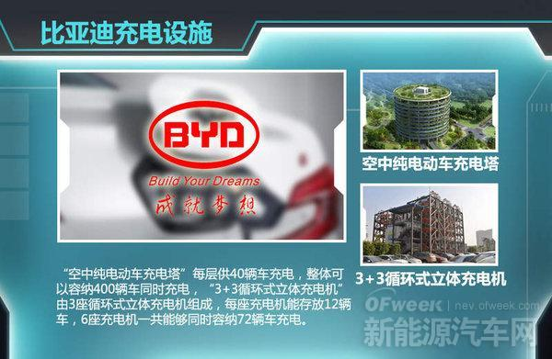
占地1200平米，高达十层的“空中纯电动车充电塔”每层供40辆车充电，整体可以容纳400辆车同时充电，不仅如此，其人性化还配有车辆维修车间，卫生室，休息室等生活配套设施，塔内布置遍布的绿植也凸显出不同。“3+3循环式立体充电机”由3座循环式立体充电机组成，每座充电机能存放12辆车，6座充电机一共能够同时容纳72辆车充电，占地仅450平米。
问题2.需要充多长时间？
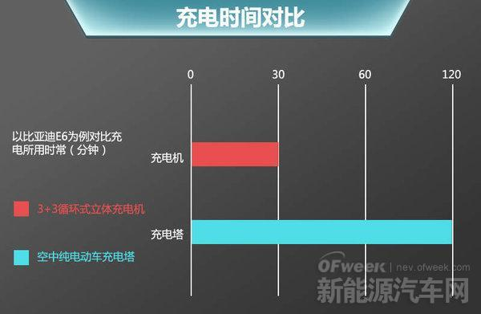
在“空中纯电动车充电塔”每个车位都配有一个40KVA的快速充电设施，可以在两个小时内把一台比亚迪E6充满，整个充电塔的配置总功率为14400kW。“3+3循环式立体充电机”不仅配套40KW国标、美标、欧标充电枪，还同时兼容多种充电标准，能够在半个小时内把一台比亚迪E6充满，充电效率高。
问题3.如何充电？
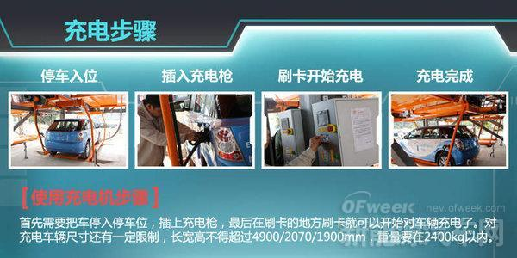
问题4.租金多少钱？
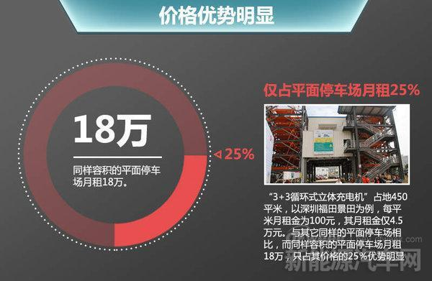
“3+3循环式立体充电机”占地450平米，以深圳福田景田为例，每平米月租金为100元，其月租金仅4.5万元，与其它同样的平面停车场相比，而同样容积的平面停车场月租18万，只占其价格的25％，优势明显。
问题5.未来将如何推广？
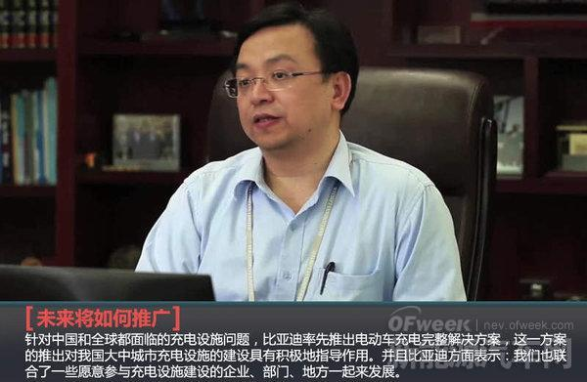
针对中国和全球都面临的充电设施问题，比亚迪率先推出电动车充电完整解决方案，这一方案的推出对我国大中城市充电设施的建设具有积极地指导作用。并且比亚迪方面表示：我们也联合了一些愿意参与充电设施建设的企业、部门、地方一起来发展。
“空中纯电动车充电塔”和“3+3循环式立体充电机”是对目前中国乃至全球充电设施问题瓶颈的突破，整套解决方案对电动车充电的时效性、规模性、我国充电接口的不统一性以及对土地集约化发展上考虑都非常充分，并给出合理的解决方案.
目前，我国充电设施缺口较大，比亚迪充电解决方案的推出，对电动汽车的普及具有积极地推动作用。一些出租车公司对比亚迪充电设备已经表示感兴趣，我国一线城市充电设备的不健全表现尤为突出。比亚迪解决方案的提出，为这个我国一线城市资源的合理利用上给予新的答案。

